**Scenariusz zajęcia na dzień 05.05.2020r. – wtorek - gr.III**

**Temat:** Zabawa w teatr - Makówkowy teatrzyk

**Cele:**

* rozwijanie mowy poprzez poprawne wypowiedzi na temat treści wiersza,
* rozwijanie inwencji twórczej,
* rozwijanie sprawności manualnej,
* rozwijanie sprawności fizycznej.

1. Proszę abyście wysłuchali uważnie, czytanego przez mamę lub tatę wiersza H. Bechlerowej pt. „Makówkowy teatrzyk”.

Makówka – to owoc maku w formie torebki z nasionami.

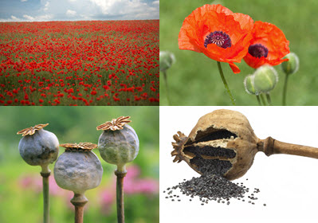

Makówkowy teatrzyk –

jest tu na co popatrzeć!

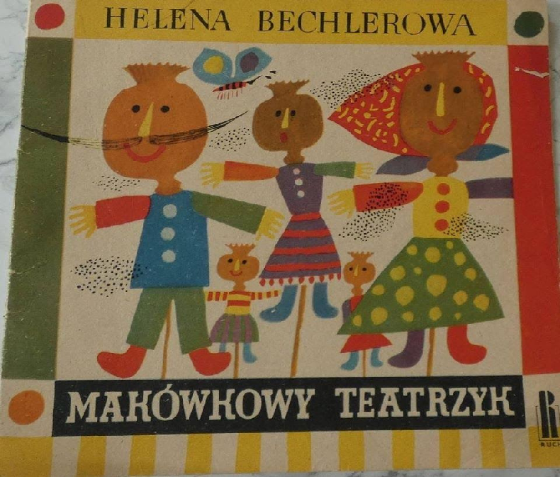Makówkowa rodzina

przedstawienie zaczyna.

Jest tata, Mak wąsaty,

i mama w chustce w kwiaty,

i córeczki w sukienkach:

duża, mała, maleńka.

Makówkowa rodzina

właśnie taniec zaczyna.

Już tata Mak z wąsami

macha w górze rękami

i kłania się, i śpiewa,

jak to się mak zasiewa.

Do rodziny mówi tak:

– Razem ze mną siejcie mak!

Sieje mak razem z tatą

mama w chustce w kwiaty

i córeczki w sukienkach:

duża, mała, maleńka.

Kończy się przedstawienie!

Słuchamy zapatrzeni...

Jest cisza, spokój taki,

jakby kto posiał makiem

Odpowiedzcie teraz proszę na pytania:

* Kto występował w przedstawieniu?
* Jak wyglądali członkowie rodziny pana Maka?
* Co robiła makówkowa rodzina?
* Kto należał do makówkowej rodziny?
* Czy wiecie co oznacza wyrażenie „cisza jak makiem zasiał”?

(Jeśli ktoś nie wie, wyjaśniam - bardzo cicho, spokojnie, bez najmniejszego szmeru.)

1. Proponuję Wam teraz ćwiczenia logorytmiczne z wykorzystaniem tekstu rymowanki „Siała baba mak”.

Siała baba mak,

nie wiedziała jak,

a dziad wiedział,

nie powiedział,

a to było

tak.

Dziecko powtarza tekst rymowanki rytmicznie (dzieląc na sylaby), jednocześnie tupie rytmicznie lub klaszcze w dłonie. Może też wymyślić swój sposób akcentowania sylab. Proszę, aby powtórzyło kilka razy z różnym natężeniem głosu.

1. Spróbujcie zrobić Makówkowy teatrzyk np. inscenizację wiersza. Będą Wam potrzebne sylwety postaci: mama, tata, córki: duża, mała i maleńka. Możecie wykorzystać zamieszczone przeze mnie w Załączniku nr1 lub wymyślić swoje. Trzeba je będzie pokolorować i wyciąć.
2. Chwila na ruch.

* Maszeruj w różnych kierunkach z wysokim unoszeniem kolan.
* Podskakuj na jednej nodze.
* Chodź tyłem w siadzie podpartym.
* Ułóż na podłodze klocki w pewnych odstępach od siebie, spróbuj slalomem na czworaka przejść między nimi.
* Poruszaj się w rytm piosenki „SKACZEMY, BIEGNIEMY”

<https://www.youtube.com/watch?v=OZTYeTEZ2wA>

1. Proponuję teraz ćwiczenia matematyczno – oddechowe na podstawie wiersza E. M. Skorek „Ile wróbli?”

(Potrzebnych będzie 5 klocków, lub innych przedmiotów - to będą wróble. Dziecko słucha słów wiersza i głośno liczy powtarzając po Rodzicu, a potem samo. Proszę, aby Rodzic pokazał dziecku jak wymawia liczebniki na wydechu.)

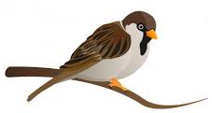Siedzi na drucie

wróbelek mały.

Przyfrunął drugi

i plotkowały.

Teraz niech dzieci

pięknie poćwiczą

I na wydechu

ptaszki policzą:

- jeden, dwa. /dziecko dokłada klocki i liczy mówiąc na wydechu/

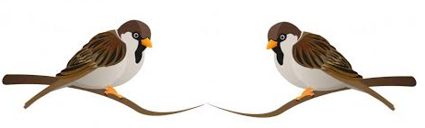

Do wróbli owych

przyfrunął trzeci.

Ile jest wróbli?

Policzcie, dzieci.

– jeden, dwa, trzy. /dziecko dokłada klocki i liczy mówiąc na wydechu/

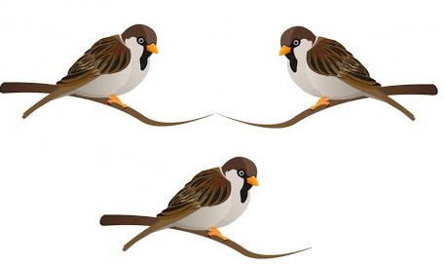

A już za chwilę

nowy tu siedział.

Ile jest wróbli?

Kto będzie wiedział?

– Jeden, dwa, trzy, cztery. /dziecko dokłada klocki i liczy mówiąc na

wydechu/

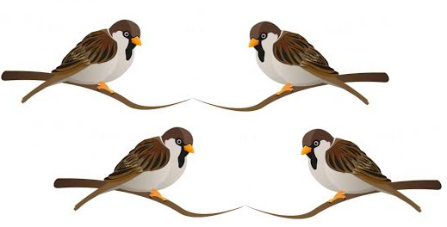

Piąty wróbelek

do ptaków leci.

Ile jest ptaszków?

Czy wiecie, dzieci?

– Jeden, dwa, trzy, cztery, pięć. /dziecko dokłada klocki i liczy mówiąc na

wydechu/

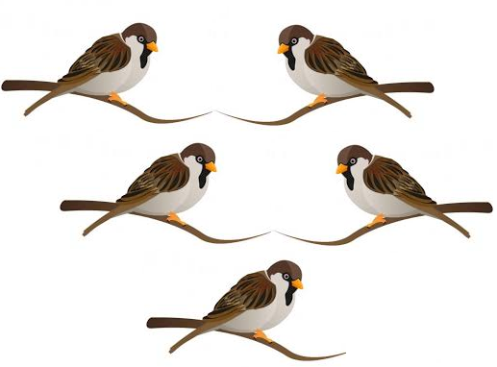

1. Praca dodatkowa dla 5latków

Kolorowy start 5-latek, część 4, str. 13

(Połącz liniami rysunki pacynek odwróconych tyłem z odpowiednimi rysunkami pacynek ustawionych przodem.)

1. Na zakończenie mam dla Was krótki film o tym jak powstaje spektakl teatralny.

<https://www.youtube.com/watch?v=TkBHN9TYP-0>

Życzymy Wam miłej zabawy, ściskamy

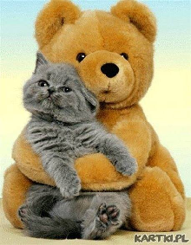p. Kasia i p. Renatka